|  |  |  |  |  |  |
| --- | --- | --- | --- | --- | --- |
|  | | **작성자** | 2013182011  김선필 | **팀명** | 낙서의 전설  Legend Of Doodles |
| **주차** | 8,9주차 | **기간** | 2018.2.17 ~ 2018.3.3 | **지도교수** | 이 형 구 (서명) |
| **이번주 한일** | 미국에서 귀국  Ping 테스트 마무리  에코 서버 / 클라이언트 약간 수정 | | | | |

**<상세 수행내용>**

* 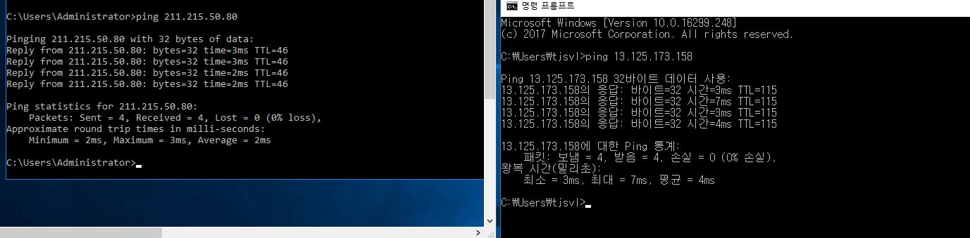
* 좌쯕 화면이 AWS 이고, 오른쪽이 노트북 화면 🡪 Ping 테스트 완료
* 공유기에 연결하는 것이 아니라, 바로 랜선을 꽂게 되면 문제없이 되는 부분 발견
* 에코 서버 수정 / 프레임워크 기본 제작
* 귀국 및 개강 일정 때문에 졸작에 시간을 별로 투자를 못했습니다.
* 유투브 링크 : <https://youtu.be/R33nxyYLWEI>

|  |  |  |  |
| --- | --- | --- | --- |
| **문제점 정리** | 에코 서버 프레임워크 제작 | **해결 방안** | 구글링 / 질의응답 / 분석 |
| **다음 주차** | 10주차 | **다음 기간** | 2018.3.3 ~ 2018.3.10 |
| **다음주 할 일** | 에코 서버 / 클라이언트 재수정 IP출력 버전  메시지가 아닌 키보드를 누를 때마다 정보 전송하는 클라이언트 / 받는 서버  서버 프레임워크 상세 기획 – 상시 진행중 | | |
| **지도교수**  **Comment** |  | | |